交作业提示：
作业采用RAR或ZIP格式打包压缩并发Email直接附件：wangcp_exercise@163.com
压缩文件格式命名和邮件标题命名如下：
课程名称-班级-学号-姓名-实验X.rar，例如：
Web应用开发-软工1706- 201726630566-古运河-实验02.rar
Web应用开发实验（二）

实验目的
- 掌握Tomcat的安装和配置；
- 熟悉Servlet API和Servlet的生命周期；
- 掌握HttpServlet，HttpServletRequest和HttpServletResponse的使用方法；
- 熟悉HTTP请求和HTTP响应消息；
- 掌握分析HTTP请求，如提取参数，请求转发和存储临时数据等。

实验内容
- 安装JDK1.7和Tomcat7.0（或以上版本），运行程序1.5（P16），掌握HelloServlet的编写和执行。
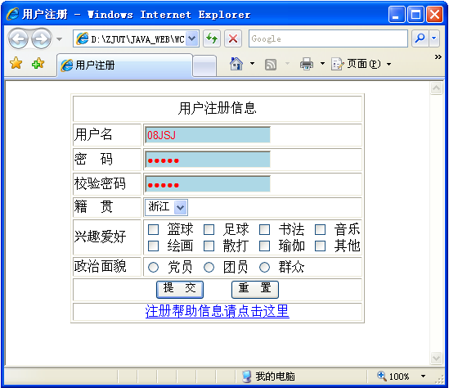
图1

- 在已安装好的Tomcat服务器上配置一个名称为zjut的web应用（在【Tomcat主目录/webapps/】新建目录【zjut】，然后把【Tomcat主目录/webapps/ROOT/WEB-INF】目录拷贝到【zjut】目录下）。参考书本例题（P28-30，程序2.1-2.2），编写Servlet（名称为ShowInfoServlet.java），并配置在zjut应用上运行。具体要求如下：
  - 继续实验01的PersonalInfo.html页面，如图1所示。点击PersonalInfo.html页面的[提交]按钮后调用ShowInfoServlet，表单参数提交方法为post；
  - ShowInfoServlet显示内容如下：用户名，兴趣爱好和政治面貌。

- 下载安装Eclipse JavaEE Developer版本，将第2题的zjut应用移植到Eclipse项目中，并将其配置在tomcat服务器上运行。

